创新思维技术提升创新力

课程背景：
没有创新就没有竞争力，没有创新就没有价值提升！当今时代，市场竞争日益激烈，唯有创新才能使保持竞争优势。没有创新，就没有发展！因而，创新既是发展之路，也是必然选择！
创新，不是一个点子或一个主意，而是一套系统性理论、方法和实操工具的综合应用所形成解决方案。
创新思维，既是一种管理理念，也是一种思维方法；在企业创新实践中，需要运用发散性思维、联想思维、逆向思维、系统性思维和批评性思维等思维方式，并使用鱼骨图、逻辑树、思维导图、雷达图等工具，通过流程式的思维过程，从而形成创造性的解决方案，并制定和执行实施计划以提升创新力！
企业的创新力是核心竞争力！企业可以通过培养管理人员的创新意识和思维方法，运用适当的思维工具和实操流程提升创新思维能力，构建创新性解决方案，提升企业的创新力！
提升创新力，既要有创新的意识，也要有方法、工具和实操步骤。本课程通过“345”提升创新力：三个创新思维方法、四个思维工具、五个具体步骤。
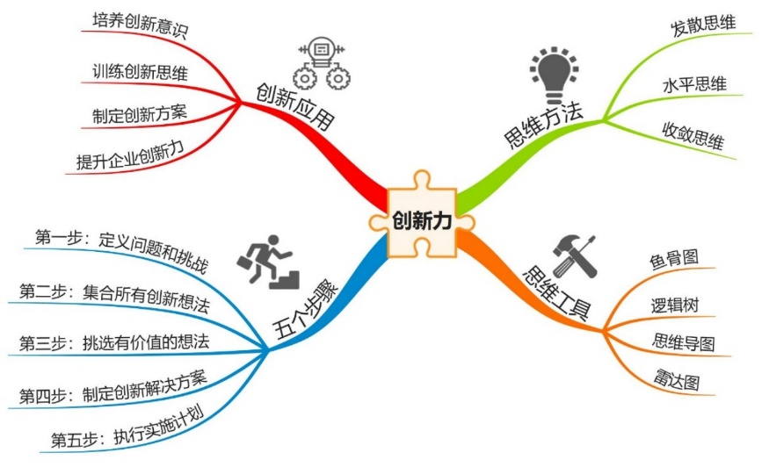

课程收益：
本课程系统学习创新思维的方法和工具，并辅导学员通过“三个思维方法，四个思维工具，五个具体步骤”的创新力训练，提升创新力。通过本课程的学习：
● 培养创新意识，训练创新思维，提升创新能力
● 学习创新思维的三个思维方法和四个创新思维工具
● 通过创新力“五个步骤”的学习和训练，掌握创新力的实操步骤和方法
● 培养创造性分析问题和解决问题的能力，提升企业创新力

课程时间：2天
课程对象：企业管理人员、部门负责人、储备干部等工作中需要进行创新思维和创新力提升的员工
课程方式：
辅导式行动学习+翻转课堂：讲师讲授+案例分析+情景模拟+实操演练课程强调互动和练习，切实提高学员的知识和技能。

课程特点：
本课程的教学极度注重和学员之间的互动，充分运用多种有效且广受成年人欢迎的教学方式，例如：示范演练，小组讨论，成果分享，案例分析，头脑风暴等，让学员积极参与到课程的学习和讨论中。在课间多次互动练习和案例讨论，让学员进行创新思维训练和工具的应用，引导学员按既定方法和步骤进行创新力练习。

课程大纲
课程导入：树立创新观念
案例：信息爆炸，未来多变
导入：突破自我，创新迎变未来
人人皆需创新，人人皆可创新

第一讲：创新思维方法训练
一、发散思维形成更多的想法
案例：突破成规寻找更多可能性
1. 大脑思维的发散性特征
1）大脑思维天生具有发散性
2）大脑的“完整倾向”
互动：大脑自动补全的现象如何发生的？
2. 发散思维与想象力、联想力
案例分享：人类伟大的创举都是来做想象力
1）想象力是天才的思维方式
想象力训练：大胆五年后的手机会是怎么样的？
2）发散性联想的两种方式
互动：由“5G”你想到了什么？
3. 发散思维的方法联想
1）随机词汇产生更多想法
发散思维训练：如何开一家主题餐厅？
2）联想思维的四种方法
互动：回顾由“5G“你想到了什么？
发散思维训练：再次练习：五年后的手机是怎样的？
4. 提升发散思维能力的方法
二、水平思维从不同的角度看问题
案例导入：垂直思维与水平思维
1. 逆向思维换个角度看问题
1）不按常理出牌会有意想不到的收获
2）把缺点变优点
逆向思维训练：如何卖出被冰雹打破的苹果
2. 换位思考站在对方的立场看需求
1）理解对方的需求
2）理解对方的利益、观点
换位思考训练：安慰被领导批评的同事
3. 提升水平思维能力的方法
三、收敛思维按逻辑归纳要点形成框架
案例导入：无逻辑，没结果
1. 演绎逻辑顺序
练习：演绎逻辑推理找碴
1）演绎逻辑详解
2. 归纳逻辑顺序
1）时间顺序/空间顺序/重要性顺序
案例：华为手机畅销全球
2）归纳推理的常用方法
练习：归纳逻辑顺序测试
3. MECE—检查逻辑结构
1）不重不漏
2）互相独立
收敛思维训练：
1）再次练习：五年后的手机是怎样的？
2）如何做到两年内在深圳买房？

第二讲：创新思维工具运用
一、鱼骨图——分析问题原因
1. 鱼骨图的常见类型
2. 使用鱼骨图进分析问题原因
练习：鱼骨图分析销量下降的原因
二、逻辑树—构建解决方案
1. 逻辑树的类型与应用
互动：逻辑树呈现方案：两年内在深圳买房的方案
三、思维导图—综合运用，多维思考
案例：世界500强企业大多在使用思维导图
1. 思维导图的本质
2. 绘制思维导图的方法
3. 如何应用思维导图
练习：思维导图呈现五年的手机
四、雷达图—优劣势效果评估
案例：绩效评分一目了然
1. 雷达图作用和意义
2. 雷达图应用示例
练习：使用EXcel生成雷达图

第三讲：五个步骤提升创新力
在每个步骤中综合运用创新思维的方法和工具
创新案例：如何让人们走楼梯
一、准确定义需要解决的问题和挑战
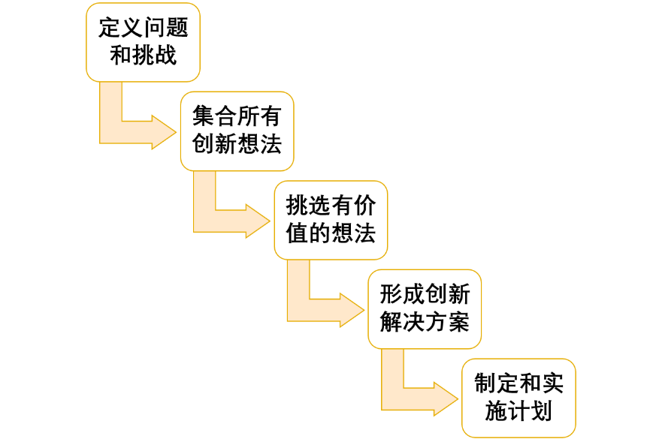
1. 理解需要解决的问题和挑战
2. 准确定义需要解决的问题
3. 分析问题的相关因素
二、集合解决问题的所有想法
1. 运用发散思维和水平思维形成更多的想法
三、挑选有价值的想法
1. 运用水平思维和收敛思维挑选有价值的想法
四、制定创新解决方案
1. 构建系统框架
2. 制定解决方案
练习：使用逻辑树呈现解决方案
五、制定和执行实施计划
1. 制定具体的执行计划
练习：使用思维导图呈现执行计划
2. 将计划付诸行动
3. 检查、反馈、修正
课程回顾与总结

